Дачный сезон

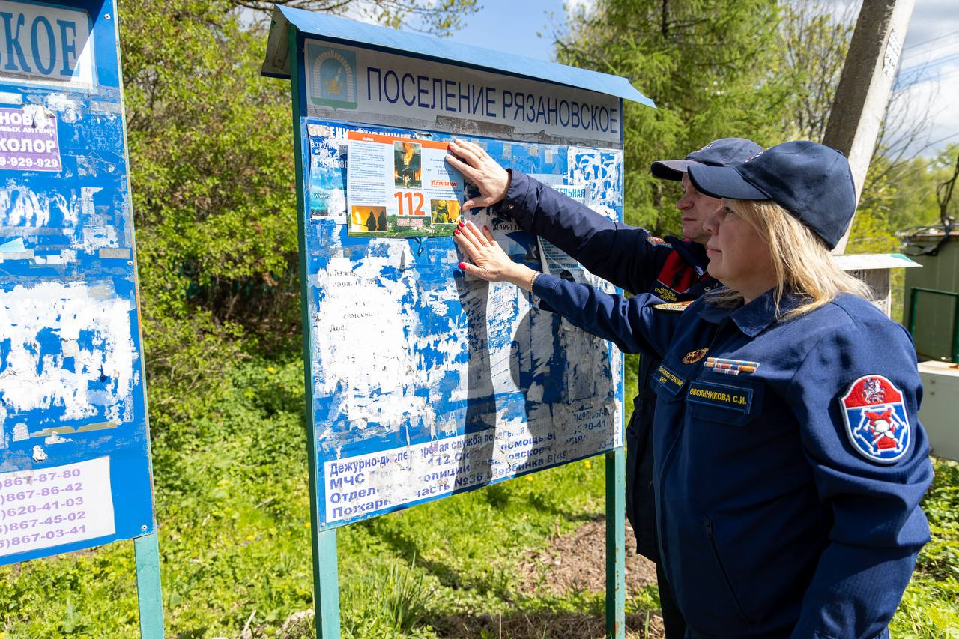

С наступлением тепла москвичи массово отправляются отдыхать на свои дачные участки, а потому вопросы пожарной безопасности становятся актуальными как никогда.

Начальник отдела по профилактической работе [Пожарно-спасательного центра Москвы](https://vk.com/gkupsc) Олег Шабаев напоминает всем любителям отдохнуть на природе, как следует вести себя, чтобы защитить частное домовладение от пожара:

* Самые пожароопасные дома это те, у которых печное отопление. Неправильная эксплуатация печей может привести к пожарам. Поэтому все печи должны иметь предтопочные листы, их нельзя строить вплотную к стене, а при розжиге нельзя использовать легковоспламеняющиеся жидкости. Печь и дымоход необходимо чистить не реже одного раза в месяц.

Ещё две из основных причин возгораний – это неосторожное обращение с огнём и неправильное использование электрооборудования.

* Иногда люди могут использовать самодельные предохранители, включать одновременно слишком много приборов или использовать неисправные электроприборы. Из-за всего этого может произойти короткое замыкание, а потом и загорание. Чтобы в ваш дом не пришла беда, соблюдайте правила использования электроприборов, не занимайтесь электромонтажными работами самостоятельно, если вы не имеете соответствующих навыков.

Если всё-таки на территории частного домовладения начался пожар, в первую очередь надо позвонить по номеру «101» или [«112»,](https://vk.com/oneonetwo_moscow) сообщить свои ФИО, адрес места происшествия, что горит, есть ли угроза людям.

«Совершив звонок, надо провести эвакуацию людей из горящего здания, если есть такая необходимость, и предупредить о пожаре всех соседей, – говорит Олег Шабаев. – Если очаг возгорания небольшой, его можно попробовать потушить самостоятельно: залить водой или засыпать землей. Но если пожар уже разросся, ни в коем случае не рискуйте собой. Просто дождитесь прибытия пожарного расчета и проводите его на место происшествия».

Бороться с пожаром надо ещё до его возникновения, соблюдая необходимые правила пожарной безопасности. Ваше собственное ответственное отношение к себе и своему дому – лучшая защита от любых происшествий.

Какие материалы можно использовать для строительства частного дома?

Какие мероприятия проводятся для населения в рамках профилактики пожарной безопасности?

Как можно повысить огнестойкость материалов при строительстве дома?

Ответы на эти вопросы ищите в нашем материале: https://www.mos.ru/news/item/153633073/.